範例
立案範圍標示圖
（A4尺寸）
臺中市○○○○○（場所名稱）立案範圍標示圖
名稱 | 臺中市○○○○（場所名稱） |  |  | 都市發展局使用管理科核章
地址 | 臺中市○區○路(街)○巷(弄)○段○號○樓之○ |  |  | 都市發展局使用管理科核章
負責人 | ○○○ | 所有權人姓名 | ○○○ | 都市發展局使用管理科核章
使用面積 | 000㎡ | 使用用途 | 補習班(D-5) | 都市發展局使用管理科核章
建照號碼 | 00-0000 | 使照號碼 | 00-0000 | 都市發展局使用管理科核章
立案字號 |  | 核准日期 |  | 都市發展局使用管理科核章
※製圖須知(應包括):
一、營利事業範圍應以連續紅色粗線標示範圍。
二、避難逃生方向以紅色→ → →標示。
三、出入口位置以紅色EXIT標示。
四、圖不得塗改且不得遮蓋製圖須知，並由臺中市政府都市發展局加蓋騎縫章。
五、範圍圖應另以60cm×60cm壓克力製作掛於入口處。
六、圖示比例不得小於1/200。
七、如本張圖示無法容納全部班舍，得於A3格式（或更大）紙張繪製後摺疊浮貼並加蓋負責人印章。
八、平面圖內應標示建築物使用類組及項目。
九、使用面積應填寫使用執照所載面積，申請範圍為數層者，合併計算。若為部分使用者，該範圍應為原核准圖說之獨立防火區劃範圍，並須檢附面積計算表圖說明。
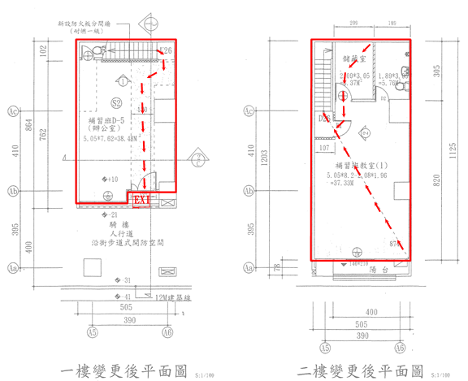
負責人 印

臺中市○○○○○（場所名稱）立案範圍標示圖
名稱 |  |  |  | 都市發展局使用管理科核章
地址 |  |  |  | 都市發展局使用管理科核章
負責人 |  | 所有權人姓名 |  | 都市發展局使用管理科核章
使用面積 | ㎡ | 使用用途 |  | 都市發展局使用管理科核章
建照號碼 |  | 使照號碼 |  | 都市發展局使用管理科核章
立案字號 |  | 核准日期 |  | 都市發展局使用管理科核章
※製圖須知(應包括):
一、營利事業範圍應以連續紅色粗線標示範圍。
二、避難逃生方向以紅色→ → →標示。
三、出入口位置以紅色EXIT標示。
四、圖不得塗改且不得遮蓋製圖須知，並由臺中市政府都市發展局加蓋騎縫章。
五、範圍圖應另以60cm×60cm壓克力製作掛於入口處。
六、圖示比例不得小於1/200。
七、如本張圖示無法容納全部班舍，得於A3格式（或更大）紙張繪製後摺疊浮貼並加蓋負責人印章。
八、平面圖內應標示建築物使用類組及項目。
九、使用面積應填寫使用執照所載面積，申請範圍為數層者，合併計算。若為部分使用者，該範圍應為原核准圖說之獨立防火區劃範圍，並須檢附面積計算表圖說明。

臺 中 市 ○○○○○（場所名稱） 立 案 範 圍 標 示 圖
名稱 | 臺中市○○○○  （場所名稱） | 範例  立案範圍標示圖  （A3尺寸）  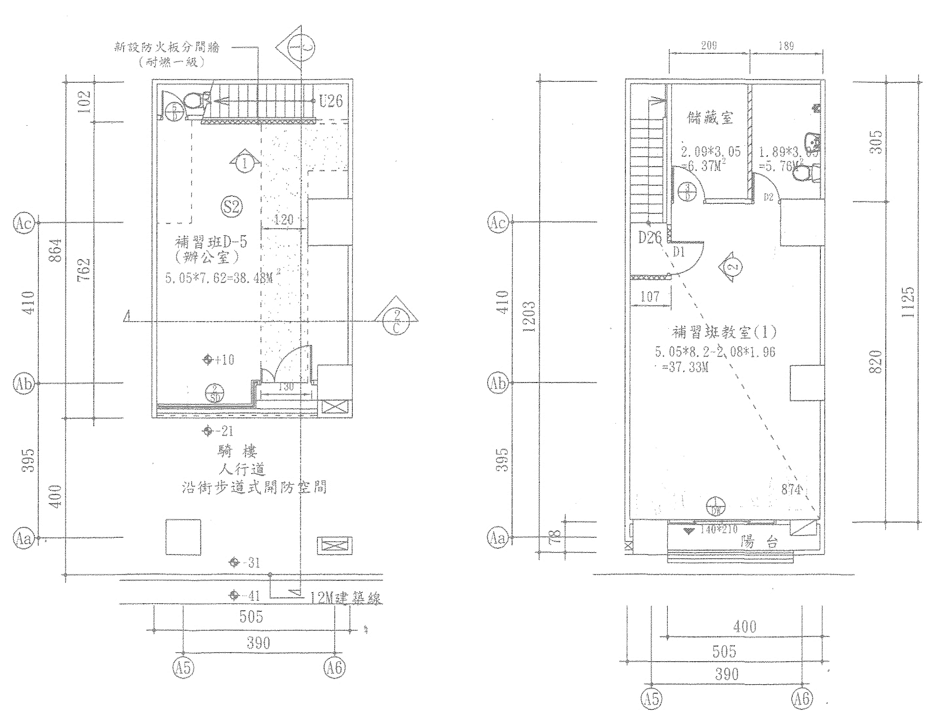  EXIT  負責人 印  一樓平面圖 s:1/100 二樓平面圖 s:1/100
地址 | 000臺中市○區○路(街)○巷(弄)○段○號○樓之○
負責人  姓名 | ○○○
所有權人  姓名 | ○○○
使用面積 | 000㎡
使用用途 | 補習班(D-5)
建照號碼 | 00-0000
使照號碼 | 00-0000
立案字號
核准日期
※製圖須知(應包括):
一、營利事業範圍應以連續紅色粗線標示範圍。
二、避難逃生方向以紅色→ → →標示。
三、出入口位置以紅色EXIT標示。
四、圖不得塗改且不得遮蓋製圖須知，並由 臺中市政府都市發展局加蓋騎縫章。
五、範圍圖應另以60cm×60cm壓克力製作掛 於入口處。
六、圖示比例不得小於1/200。
七、如本張圖示無法容納全部班舍，得於A3格式(或更大)紙張繪製後摺疊浮貼並加蓋負責人印章。
八、八、平面圖內應標示建築物使用類組及項目。
九、使用面積應填寫使用執照所載面積，申請範圍為數層者，合併計算。若為部分使用者，該範圍應為原核准圖說之獨立防火區劃範圍，並須檢附面積計算表圖說明。
都市發展局使用管理科核章

臺 中 市 ○○○○○○（場所名稱）立 案 範 圍 標 示 圖
名稱 | 臺中市○○○○  （場所名稱） | ○樓平面圖 s:1/100
地址 | 000臺中市○區○路(街)○巷(弄)○段○號○樓之○ | ○樓平面圖 s:1/100
負責人  姓名 | ○○○ | ○樓平面圖 s:1/100
所有權人  姓名 | ○○○ | ○樓平面圖 s:1/100
使用面積 | 000㎡ | ○樓平面圖 s:1/100
使用用途 | 補習班(D-5) | ○樓平面圖 s:1/100
建照號碼 | 00-0000 | ○樓平面圖 s:1/100
使照號碼 | 00-0000 | ○樓平面圖 s:1/100
立案字號 |  | ○樓平面圖 s:1/100
核准日期 |  | ○樓平面圖 s:1/100
※製圖須知(應包括):  一、營利事業範圍應以連續紅色粗線標示範圍。  二、避難逃生方向以紅色→ → →標示。  三、出入口位置以紅色EXIT標示。  四、圖不得塗改且不得遮蓋製圖須知，並由 臺中市政府都市發展局加蓋騎縫章。  五、範圍圖應另以60cm×60cm壓克力製作掛 於入口處。  六、圖示比例不得小於1/200。  七、如本張圖示無法容納全部班舍，得於A3格式(或更大)紙張繪製後摺疊浮貼並加蓋負責人印章。  八、八、平面圖內應標示建築物使用類組及項目。  九、使用面積應填寫使用執照所載面積，申請範圍為數層者，合併計算。若為部分使用者，該範圍應為原核准圖說之獨立防火區劃範圍，並須檢附面積計算表圖說明。 |  | ○樓平面圖 s:1/100
都市發展局使用管理科核章 |  | ○樓平面圖 s:1/100

